花广金狮学校小学部培优辅差记录表
科目： 英语 类别： 培优 教师姓名： 杨敏
班级 | 402班 | 学生姓名 | 欧阳苇宸  杨浩宇
时间 | 6月 7日 6月 14日  6月 21日 6月 24日
辅导  内容 | 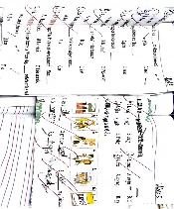  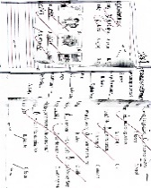  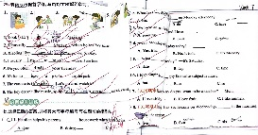  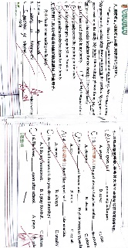
辅导效 果 | 良好

科目： 英语 类别： 辅差 教师姓名： 杨敏
班级 | 402班 | 学生姓名 | 冯禹钧  陈曦妍
时间 | 6月 7日 6月 14日  6月 21日 6月 24日
辅导  内容 | 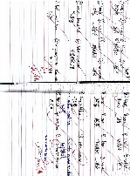  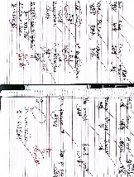  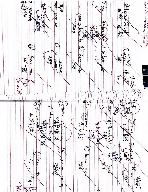  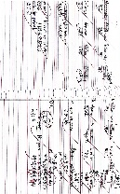
辅导效 果 | 良好

